Olá, estudante.

A seguir, você dará continuidade ao desenvolvimento da sua solução através dos campos específicos para a resolução dos 3 desafios propostos, lembrando que eles se complementam.

**Nome:** Rafael Souza de Oliveira

**RGM:** 23405074

**CURSO**: Sistema de informação

**Documentação:**

Revisite a documentação do projeto desenvolvido na PIT I e insira a seguir toda a documentação atualizada e melhorada:

**RETIFICAÇÃO DO PIT 1**

|  |
| --- |
| **ID:** 01 |
| **Título:** Desenvolvimento do aplicativo de vendas de cupcakes |
| **Requerente:** Equipe de vendas da empresa de cupcakes |
| **Ação:** Criar um aplicativo que permita aos usuários visualizar e comprar cupcakes através de encomenda ou fisicamente. |
| **Comentários:** O aplicativo deve permitir que os usuários selecionem os cupcakes desejados, escolham a quantidade, especifiquem o local de entrega e façam o pagamento online. Deve haver também uma opção para os usuários agendarem entregas futuras**.** |
| **Critérios de aceitação:**  **CA#1** - Os usuários podem navegar facilmente pelo aplicativo, escolher os cupcakes que desejam, especificar a quantidade ao entrar em contato, escolher o local de entrega e fazer o pagamento online de forma segura e fácil.  **CA#2** - O aplicativo deve ser fácil de usar e intuitivo, mesmo para usuários sem experiência em tecnologia. |
| **Regras de negócio:**  **RN #1** - Os cupcakes só serão entregues em um raio de 10 km da loja física da empresa.  **RN #2** - Os pedidos precisam ser feitos com pelo menos 24 horas de antecedência. |
| **Requisito não funcional:**  **RN F#1** - O aplicativo deve ser compatível com dispositivos móveis iOS e Android. |
| **Prioridade:**  [ x ] A  [ ] B  [ ] C  [ ] D  [ ] E |
| **Pontos de história:** 8 |

|  |  |  |  |
| --- | --- | --- | --- |
| **ID** | **História do usuário** | **Estimativa em pontos** | **Prioridade** |
| 1 | Realizar pedido | 8 | A |
| 2 | Consultar Cardápio | 3 | B |
| 3 | Gerenciar Estoque | 6 | A |
| 4 | Preparar Pedido | 7 | A |
| 5 | Entregar Pedido | 7 | A |
| 6 | Gerenciar Endereço da Loja | 4 | B |

**Backlog do Aplicativo de Doce Desejo CupCakers**

**ID 1: Realizar Pedido**

História do Usuário: Como Cliente, desejo realizar pedidos de cupcakes, selecionando os sabores e a quantidade desejada para facilitar o processo de compra.

Estimativa em Pontos: 8

Prioridade: Alta

**ID 2: Consultar Cardápio**

História do Usuário: Como Cliente, desejo visualizar os sabores disponíveis no cardápio para tomar decisões informadas sobre os pedidos.

Estimativa em Pontos: 3

Prioridade: Média

**ID 3: Gerenciar Estoque**

História do Usuário: Como Confeiteiro, desejo atualizar o estoque de ingredientes e cupcakes prontos para garantir que os pedidos possam ser atendidos sem problemas.

Estimativa em Pontos: 6

Prioridade: Alta

**ID 4: Preparar Pedido**

História do Usuário: Como Confeiteiro, desejo preparar os cupcakes conforme os pedidos recebidos para garantir a entrega de produtos frescos e de qualidade.

Estimativa em Pontos: 7

Prioridade: Alta

**ID 5: Entregar Pedido**

História do Usuário: Como Confeiteiro, desejo entregar os cupcakes no endereço fornecido pelo cliente para garantir uma experiência de entrega eficiente.

Estimativa em Pontos: 7

Prioridade: Alta

**ID 6: Gerenciar Endereço da Loja**

História do Usuário: Como Confeiteiro, desejo atualizar o endereço físico da loja para facilitar o processo de entrega ou retirada. Estimativa em Pontos: 4 Prioridade: Média

**INSERÇÕES (aprimoramento para atualizações futuras, não implementado)**

**1. Desenvolvimento Inicial:**

* Configuração do ambiente de desenvolvimento.
* Criação do esboço do aplicativo.

**2. Módulo Cliente:**

* Implementar cadastro e autenticação do cliente.
* Criar a funcionalidade "Consultar Cardápio".
* Desenvolver a opção "Realizar Pedido" para o cliente.
* Permitir que o cliente visualize seu histórico de pedidos.

**3. Módulo Confeiteiro:**

* Criar sistema de autenticação para confeiteiros.
* Implementar a gestão de estoque para os confeiteiros.
* Desenvolver a funcionalidade "Preparar Pedido" para confeiteiros.
* Adicionar a opção "Entregar Pedido" para confeiteiros.

**4. Módulo Administração:**

* Criar uma interface de administração para gerenciamento global.
* Implementar a funcionalidade "Gerenciar Endereço da Loja".

**5. Melhorias e Ajustes:**

* Refinar a interface do usuário para uma experiência mais intuitiva.
* Implementar feedbacks visuais durante o processo de pedido.
* Adicionar notificações para clientes sobre o status do pedido.

**6. Integração Externa:**

* Integração com serviços de pagamento para transações online.
* Integrar APIs de geolocalização para melhorar a entrega.

**7. Segurança e Desempenho:**

* Implementar medidas de segurança para proteger informações do cliente.
* Realizar otimizações de desempenho para garantir uma experiência rápida.

**8. Testes e Depuração:**

* Conduzir testes abrangentes de todas as funcionalidades.
* Corrigir quaisquer bugs ou problemas identificados durante os testes.

**9. Documentação:**

* Criar documentação abrangente para desenvolvedores e usuários.
* Preparar tutoriais e guias para facilitar o uso do aplicativo.

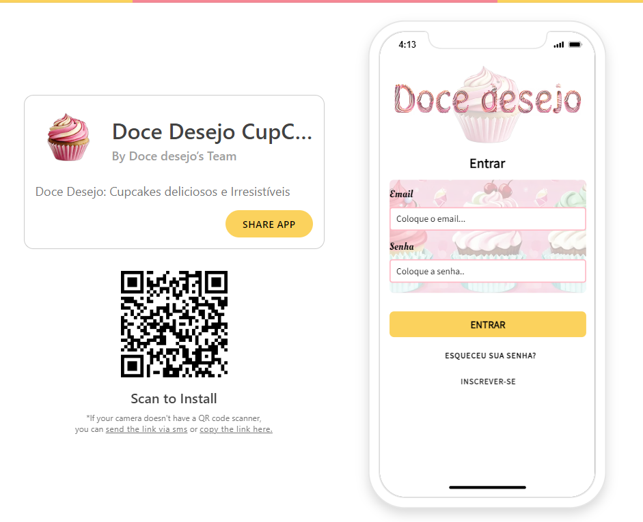**MOCKUP**

**WIREFRAME**



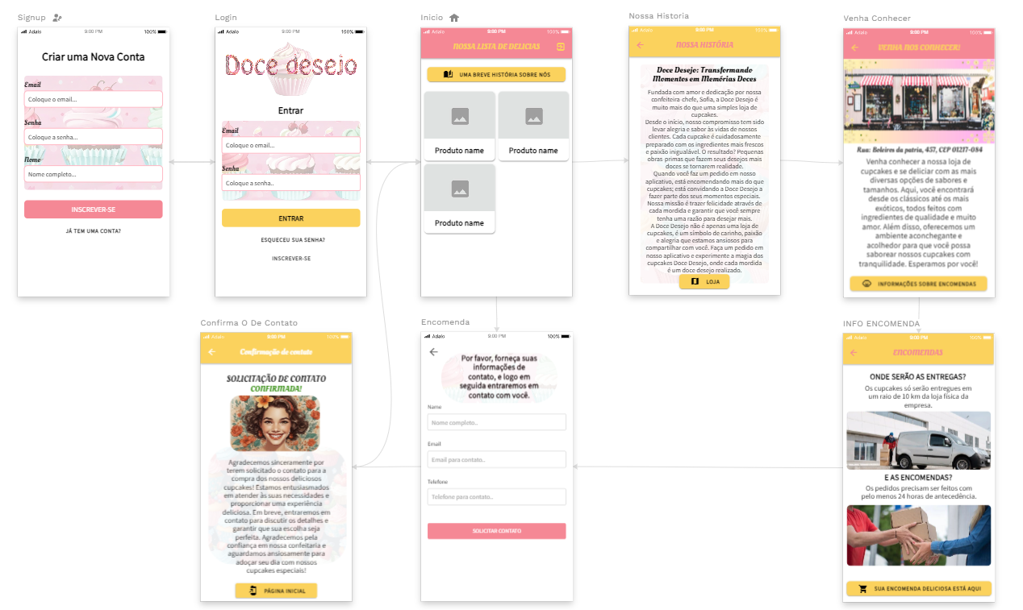

**Banco de Dados:**

Insira a seguir o Modelo Conceitual, Modelo ER e o Projeto Físico do banco de dados desenvolvidos a partir do Diagrama de Classes:

**Modelo Conceitual**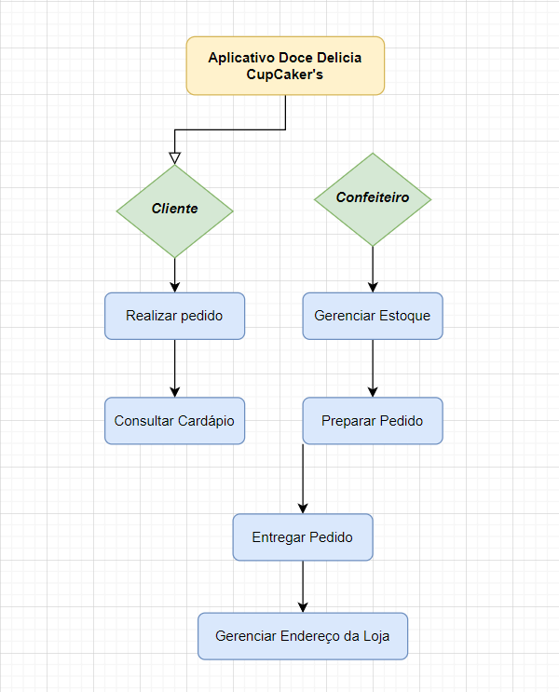

**Modelo Entidade-Relacionamento (ER)**

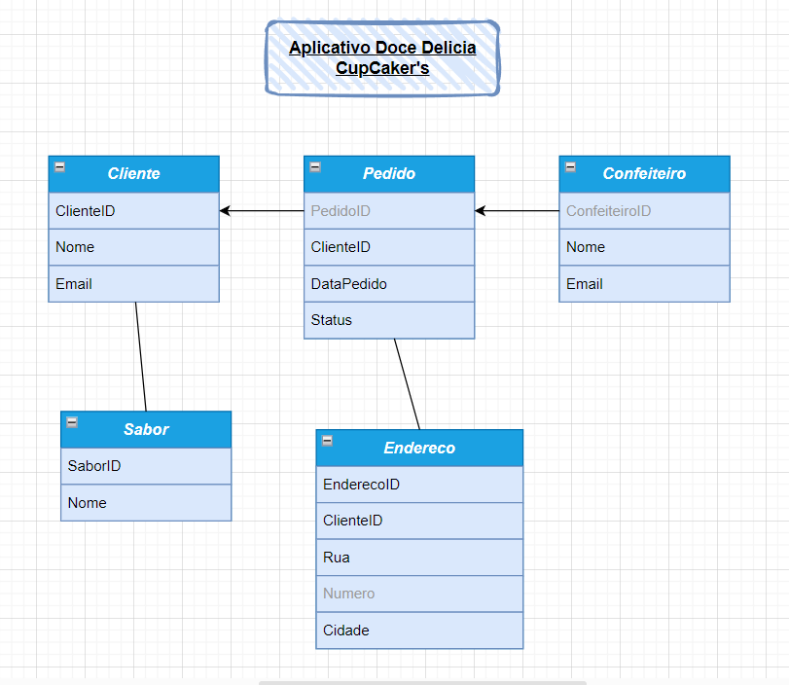

**Expliicação:**

**Cliente**: Armazena informações sobre os clientes que fazem pedidos.

**Pedido**: Registra os pedidos feitos pelos clientes.

**Confeiteiro**: Mantém informações sobre os confeiteiros responsáveis pelos pedidos.

**Sabor**: Contém detalhes sobre os saboress disponíveis.

**Endereco**: Armazena os endereços associados aos clientes.

**Relações**:

A entidade "Cliente" está relacionada com "Pedido" por meio do atributo "ClienteID".

A entidade "Pedido" está relacionda com "Confeiteiro" por meio do atributo "ConfeiteiroID".

A entidade "Pedido" está relacionada com "Sabor" e "Cliente" por meio dos atributos "SaborID" e "ClienteID", respectivamente.

A entidade "Endereco" está relacionada com "Cliente" por meio do atributo "ClienteID".

**Adalo - QuintaDB USERS**

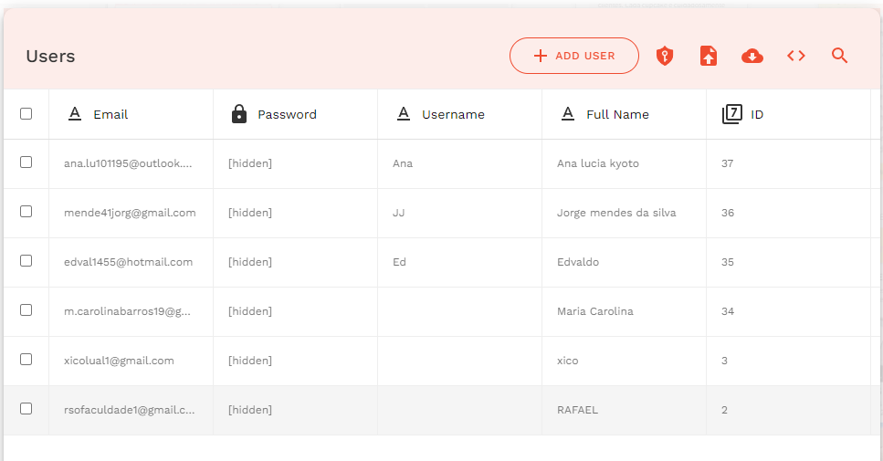

[**rsofaculdade1@gmail.com**](mailto:rsofaculdade1@gmail.com) **– Esse é o meu e-mail, com ele eu pude testar, validar e verificar como meu sistema estava reagindo as alterações.**

**XANO BD**

**API Documentation-Swagger**

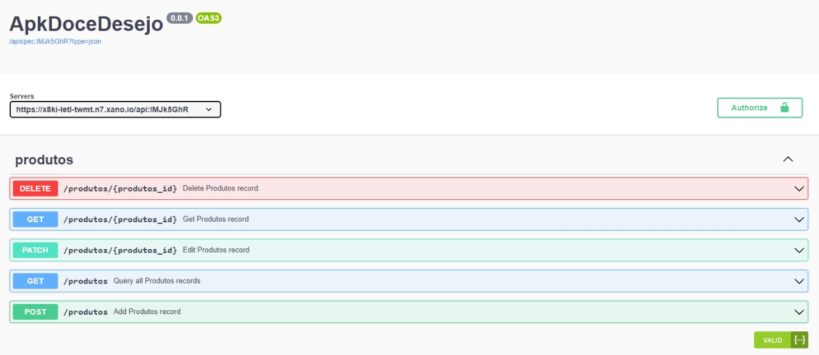

**Utilizado no Adalo para acessar imagens**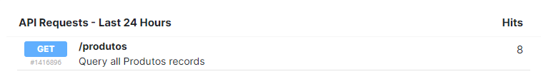

**Tabela de banco de dados**

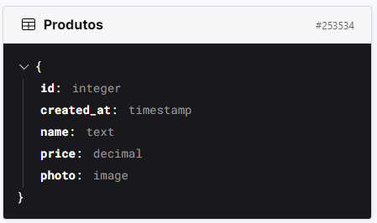

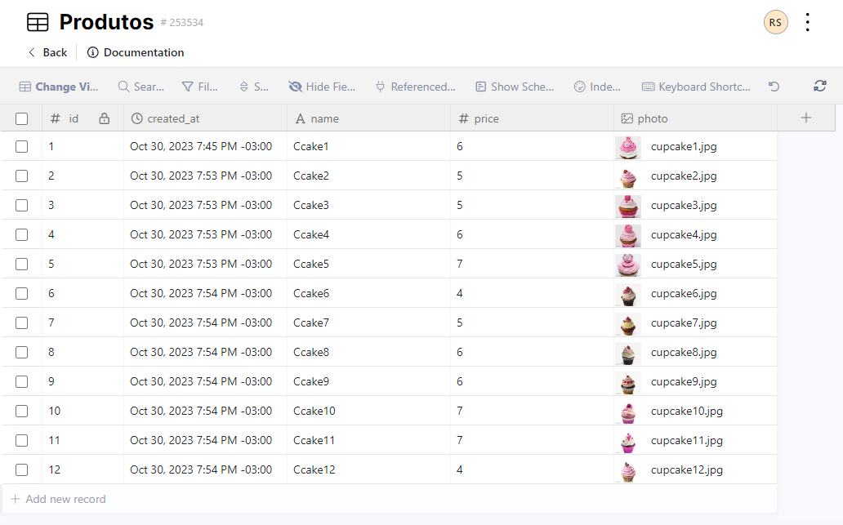

**Codificação:**

Na Tabela a seguir insira as informações referentes ao desenvolvimento do código do processo.

|  |  |
| --- | --- |
| **Linguagem** | O Adalo usa JavaScript, Node.js, e MongoDB para suportar a lógica do aplicativo e o armazenamento de dados. |
| **Banco de Dados** | **XANO** - integra bancos de dados, gerencia a lógica do backend, APIs e outros. |
| **Hospedagem** | **Adalo Hosting –** Eleoferece hospedagem integrada para os aplicativos criados na plataforma. |
| **Plataforma** | **ADALO -** (https://pt-br.adalo.com) |
| **Modo de Codificação** | ( ) Tradicional  ( ) *Low-code*  (**X**) *No-code* |
| ***Link* do repositório no** [**GitHub**](https://github.com/login) **com os códigos abertos** | https://github.com/rsofaculdade1/faculdadepit2 |
| ***Link* da solução em funcionamento** | https://previewer.adalo.com/48b7a4fa-9190-4ca2-aaa2-f45794065af3 |
| ***Link* do vídeo narrado (no mínimo 5 min)** | https://youtu.be/JfeaSWLYSrU |

**Testes da Solução**

Escolha 5 colegas para testar sua aplicação e preencha a tabela a seguir com as informações obtidas:

|  |  |
| --- | --- |
| **Nome:** Francisco | **Data do teste: 27/10/2023** |
| **O que testou e funcionou:** Francisco Informou sobre a história onde confeccionam os produtos de forma clara e fácil. | |
| **O que testou e não funcionou – O que deve ser corrigido:** Franciscorelatou que quando aperta em ir para localização ele não teve acesso. | |
| **Funcionalidade não testada (faltou ou não foi implementada):** Ainda não testou a funcionalidade de confirmação de email. | |

|  |  |
| --- | --- |
| **Nome:** Ana Lucia | **Data do teste: 02/11/2023** |
| **O que testou e funcionou:** Ana informou que consegue ter clareza das imagens dos cupcakes caso desejasse fazer um pedido. | |
| **O que testou e não funcionou – O que deve ser corrigido:** A transição não foi refletida corretamente quando apertou em um dos produtos. | |
| **Funcionalidade não testada (faltou ou não foi implementada):** Faltou ter acesso a informação posterior. | |

|  |  |
| --- | --- |
| **Nome:** Jorge | **Data do teste: 05/11/2023** |
| **O que testou e funcionou:** Jorge informou que conseguiu fazer a recuperação da senha para ter seu acesso ao aplicativo. | |
| **O que testou e não funcionou – O que deve ser corrigido:** Jorge relatou que não encontrou problemas nas funcionalidades testadas. | |
| **Funcionalidade não testada (faltou ou não foi implementada):** Ele não testou as informações sobre encomenda. | |

|  |  |
| --- | --- |
| **Nome:** Edvaldo Souza | **Data do teste: 09/11/2023** |
| **O que testou e funcionou:** Edvaldo informou que conseguiu ter acesso ao campo de solicitação de contato para encomenda. | |
| **O que testou e não funcionou –** O que deve ser corrigido: Edvaldo relatou que não conseguiu retornar a página inicial. | |
| **Funcionalidade não testada (faltou ou não foi implementada):** Ter acesso rápido a página inicial logo após a confirmação de pedido. | |

|  |  |
| --- | --- |
| **Nome:** Maria Carolina | **Data do teste: 17/11/2023** |
| **O que testou e funcionou:** Maria informou que conseguiu uma navegação pelo aplicativo com um bom tempo de resposta e conseguiu acesso a todas informações | |
| **O que testou e não funcionou – O que deve ser corrigido:** Maria **r**elatou que não teve problemas com seu acesso. | |
| **Funcionalidade não testada (faltou ou não foi implementada):** Testou todas as funcionalidades do aplicativo. | |

**Laudo de Qualidade**

Insira a seguir o laudo de qualidade do sistema, apontando os erros e as correções. Não esqueça de coletar as evidências para inseri-las no laudo:

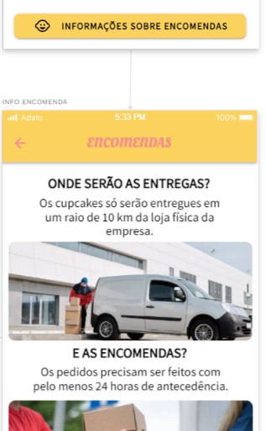

**Francisco**, foi corrigido através da implementação da pagina encomendas, porque necessitava de um plano pago para a insersaões de API’s de geolocalização.

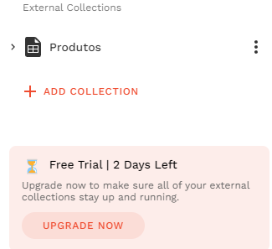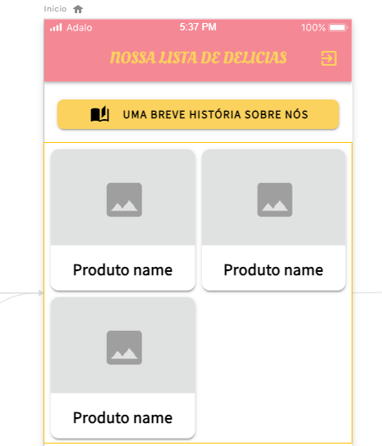

**Ana Lucia**, foi corrigido através de uma atualização da conta para poder ter acesso as imagens no banco de dados externos.

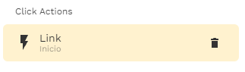

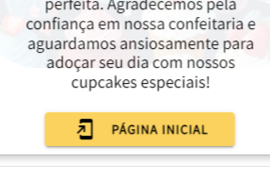 **Edevaldo**, foi corrigido, a classe buttom não estava ‘linkada’ com a primeira pagina.

**Vídeo da Solução atualizada**

Após levantar os *feedbacks* e executar as correções necessárias e pertinentes, grave um vídeo de até 5 minutos apresentando as modificações realizadas no sistema.

|  |  |
| --- | --- |
| ***Link* para o vídeo** | **https://youtu.be/YMKyHc1Rz-w** |